Муниципальное автономное дошкольное образовательное

учреждение № 22 «Орлёнок»

***Проект ко Дню матери «Мамочка милая моя»***



Авторы

Воспитатели: **Гергерт Людмила Валерьевна**

**Пынтя Евгения Валентиновна**

Г О Карпинск 2024

**Пояснительная записка**

***Актуальность:*** Первое слово человека - мама. Каждый ребенок в мире хотя бы раз в день говорит это слово. Само слово мама будто содержит что-то нежное и теплое. И сразу в воображении всплывает ее хрупкий и нежный образ. Мама считается хранительницей семьи. Именно мама играет важную роль в жизни каждого человека. Развитие отношений между ребенком дошкольного возраста и матерью имеет большое значение для развития личности ребенка. От мамы дети получают ласку, нежность, доброту, а от отца – мужество, силу воли. Только сочетание этих качеств формируют полноценную личность. Что может быть роднее, чем мамины руки? Когда тебе грустно они согревают тебя объятиями. Что может быть ласковее, чем мамины глаза? Они озаряют мир вокруг тебя. Нет мгновения более счастливого, чем то, когда твоя мама улыбается.

По результатам бесед и опросов выяснилось, что дети не имеют представление о роли мамы в их жизни, о ее занятиях дома и обязанностях на работе. У детей и родителей мало времени для общения. Дети ничего не знают о государственном празднике «День матери».

Данный проект направлен на приобщение детей к общечеловеческим ценностям, любви к самому близкому и родному человеку – маме, через интегрированный подход образовательных областей.

***Цель:*** Развитие эмоциональной сферы ребенка, активизация его творческого потенциала.

***Задачи:***

1. Способствовать воспитанию у детей доброго отношения и любви к своей маме, желание заботится о ней, радовать ее, защищать, помогать. Вызвать чувство гордости и радости за дела и поступки родного человека, чувство благодарности за заботу.
2. Обогащать словарный и лексический запас детей; развивать память; способствовать формированию эмоционально окрашенной речи.
3. Поддерживать у детей потребность в двигательной активности.
4. Развивать мелкую моторику через пальчиковые игры и художественное творчество детей (аппликация, лепка).

***Тип проекта:*** краткосрочный, творческий.

***Срок реализации:*** 11.11.2024 - 22.11.2024г.

***Участники проекта:*** воспитатели, дети первой младшей группы, родители воспитанников.

***Проект включает в себя три этапа:***

1. ***Подготовительный этап:*** определение целей и задач проекта; составление плана работы по реализации проекта; подбор стихотворений, сказок и песен о маме; изготовление информационной ширмы для родителей “День матери”; построение алгоритма проведения каждого дня; предварительная работа с родителями: сбор фотографий “Мама и ребенок”, а также привлечение их к участию в обогащении предметно – пространственной среды.
2. ***Основной этап:*** в процессе реализации проекта были организованы образовательные ситуации и игры с детьми; рассматривались семейные фотографии, иллюстрации на темы «Моя мама», «Моя семья», «Детеныши животных», затем дети отвечали на вопросы воспитателя, составляли рассказ из двух - трех предложений о своей маме; проводились беседы с детьми о предстоящем празднике; каждый день детям читались стихотворения, сказки; разучивались стихи; проводилась сюжетно-ролевая игра “Семья” и т.д.; дети познакомились с новыми пальчиковыми и подвижными играми; дети занимались продуктивной художественной деятельностью - изготовлением подарка маме; слушались песни; был проведен просмотр мультфильмов; дети выучили танец, который можно будет исполнить вместе с мамочкой.
3. ***Завершающий этап:*** воспитатели с участием детей украшают группу и приемную к празднику, оформляют стенгазету “Мама и я”; дети вручают подарки мамам, поздравляют их.

Подведение итогов недели, подготовка фотоотчета по теме «День матери»

***Предполагаемый результат:***

На протяжении двух недель у всех участников проекта сохранялось радостное праздничное настроение, что способствовало созданию положительного эмоционального фона в группе. уровень связной речи. У детей развивается познавательный интерес и любознательность, повышается творческая активность, дети учатся открыто проявлять свои эмоции.

Дети учатся рассказывать о своей маме, запоминать стихи, разучивать танцевальные движения и вместе с воспитателями петь песни.

Создается трогательная, душевная атмосфера совместной деятельности детей и родителей в детском саду.

***Итоговое мероприятие проекта:*** Выпуск праздничной стенгазеты ко «Дню матери».

**Тематический план мероприятий**

|  |  |
| --- | --- |
| ***Дата*** | ***Мероприятие*** |
| **Пон** | Беседа “Мама”  Чтение произведения: Е. Благинина «Вот какая мама»  Дидактическая игра: «Мама – детеныши»  Подвижная игра: «Курочка хохлатка» |
| **Вт** | Чтение произведения: Е. Благинина «Посидим в тишине»  Пальчиковая гимнастика: «Маму я свою люблю»  Сюжетно – ролевая игра: «Семья»  Просмотр мультфильма: «Мама для мамонтёнка» |
| **Среда** | Чтение произведения: Р. Сеф «Мама»  Словесная игра: «Мамочка, какая?» (ласковая, добрая, милая, нежная и т. д.)  Сюжетно – ролевая игра: «Семья»  Просмотр мультфильма: «Умка» |
| **Чт** | Беседа “Как я помогаю маме”  Чтение сказки «Волк и козлята»  Пальчиковая гимнастика: «Семья»  Просмотр мультфильма: «Обезьянки» |
| **Пт** | Лепка “Угощение для мамы-пряники”  Рассматривание иллюстраций: «Семья»  Сюжетно – ролевая игра: «Семья»  Рассматривание фотографий: «Наши мамы» |
| **Пон** | Чтение произведения: Прокофьева С.Л. «Сказка о маме»  Рассматривание иллюстраций: «Мать и дитя»  Пальчиковая гимнастика: «Салат для мамы» |
| **Вт** | Словесные игры: «Найди свою маму»  Прослушивание песни: «Мама» (первое слово, главное слово….)  Аппликация «Сердечко для мамы»  Просмотр мультфильма: «Волк и семеро козлят» |
| **Среда** | Словесные игры: «Чья мама?».  Сюжетно – ролевая игра: «Дочки-матери»  Рассматривание фотографий: «Наши мамы» |
| **Чт** | Чтение произведения: Е. Благинина «Мамин день»  Пальчиковая гимнастика: «Салат для мамы»  Рассматривание картинок «Мамины профессии»  Сюжетно – ролевая игра: «Дочки-матери» |
| **Пт** | Пальчиковая гимнастика: «Помощники»  Сюжетно – ролевая игра: «Дочки-матери»  Дидактическая игра: «Чей малыш?» |

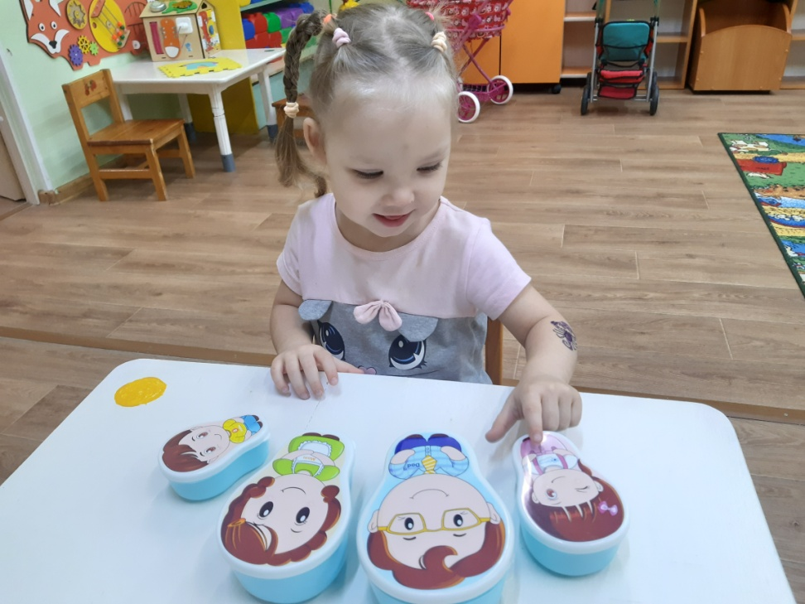

***Игра «Семья»***

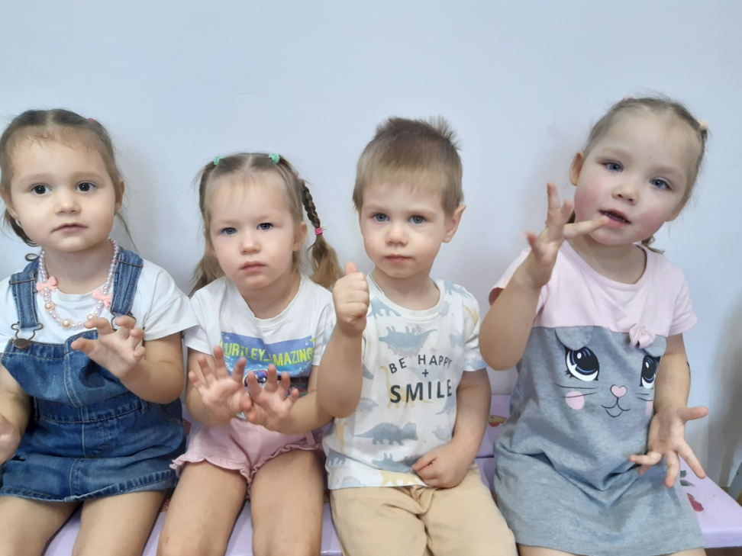

***Пальчиковые игры «Семья», «Мамины помощники»***

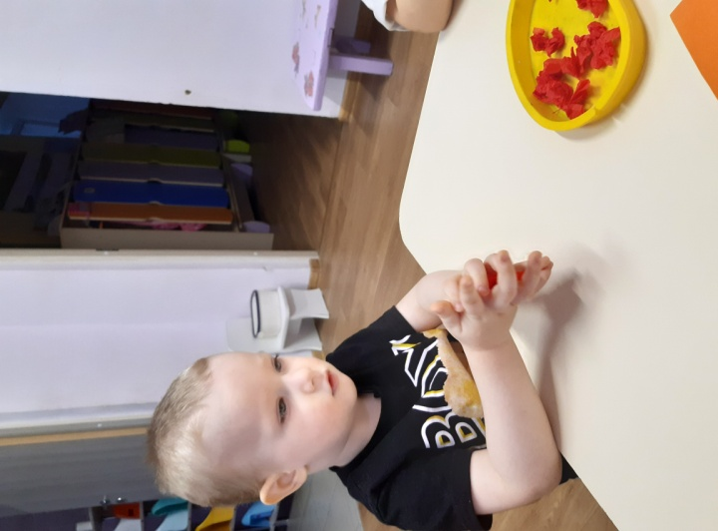

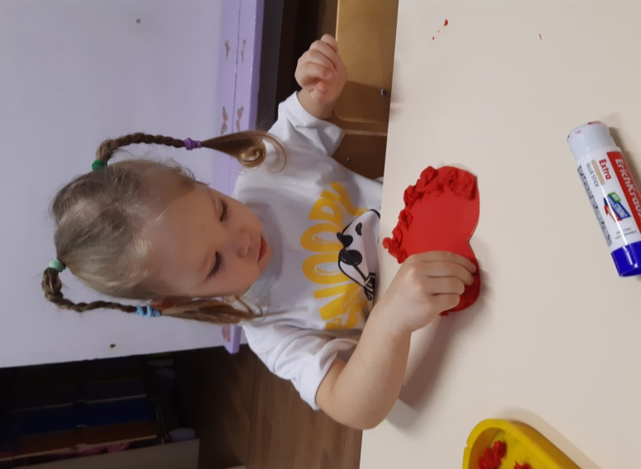

***Аппликация «Сердечко для мамы»***

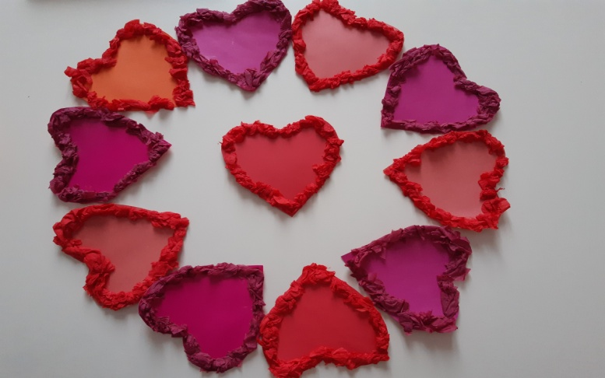

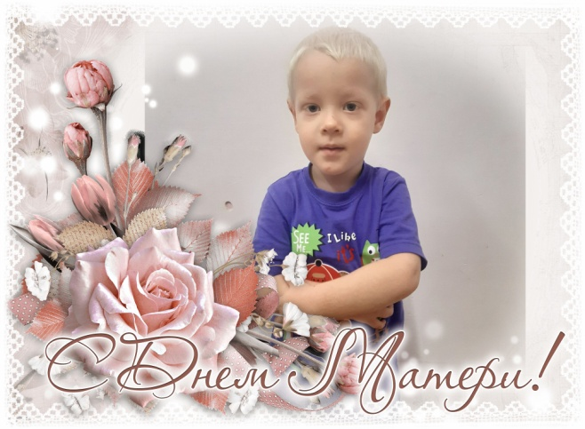

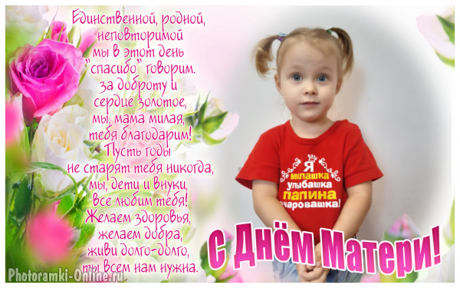

***Открытки-поздравления для мам***

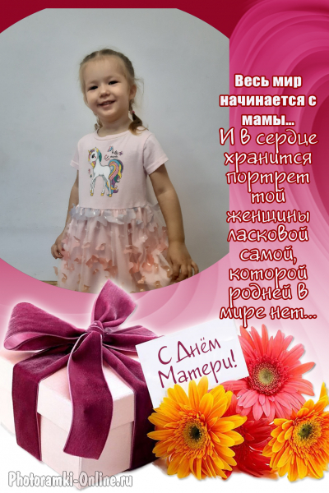 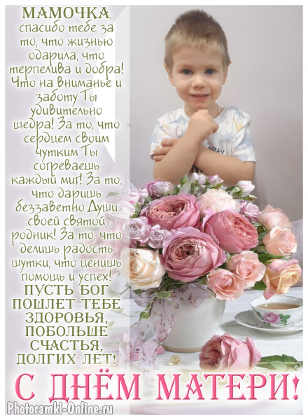

**Используемая литература:**

1. Примерная общеобразовательная программа дошкольного образования "От рождения до школы". ФГОС под редакцией Н. Е. Вераксы, Т. С. Комаровой, М. А. Васильевой
2. Винникова Г. И. «Занятия с детьми 2-3 года»
3. Губанова Н. Ф. «Развитие игровой деятельности»
4. Зворыгина Е. В. «Первые сюжетные игры малышей»
5. Лайзане С. Я. «Физкультура для малышей»
6. Павлова Л. М., Волосова Е. Б., Пилюгина Э. Г. «Раннее детство: познавательное развитие»
7. Интернет ресурсы.

***ПРИЛОЖЕНИЕ***

**Подвижная игра «Курочка – хохлатка»**

Цель: упражнять детей быстро реагировать на сигнал воспитателя; упражнять детей в ходьбе.

Вышла курочка – хохлатка, с нею жёлтые цыплятки, Воспитатель изображает «курицу», дети – «цыплят». Один ребёнок (постарше) – «кошка». «Кошка» садится на стул в сторонке. «Курочка» и «цыплята» ходят по площадке. Воспитатель говорит:

Квохчет курочка: «Ко-ко, не ходите далеко».

Приближаясь к «кошке», воспитатель говорит:

На скамейке у дорожки улеглась и дремлет кошка…

Кошка глазки открывает и цыпляток догоняет.

«Кошка» открывает глаза, мяукает и бежит за «цыплятами», которые убегают в определённый угол площадки – «дом» - к курице-маме. Воспитатель («курица») защищает «цыплят», разводя руки в стороны, и говорит при этом: «Уходи, кошка, не дам тебе цыпляток!» При повторении игры роль «кошки» поручается другому ребёнку.

**Пальчиковая гимнастика:**

**«Мамины помощники»**

Буду маме помогать,

*(Трем кулачки друг о друга.)*

Буду сам белье стирать:

Мылом мою я носки,

*(Провести кулачком по ладошке.)*

Крепко трутся кулачки,

*(Трем кулачками друг о друга.)*

Сполосну носки я ловко

*(Двигаем кистями вправо и влево.)*

И повешу на веревку.

*(Поднять руки вверх. Кисти согнуть.)*

— развешиваем «белье» (различные ленточки, тряпочки) на веревку при помощи прищепок.

**«Тортик для мамы»**

Тесто ручками помнем

Сладкий тоpтик испечем

*(Сжимают и разжимают пальчики на столе, как будто мнут тесто).*

Серединку смажем джемом,

А верхушку сладким кремом

*(Круговые движения указательным пальчиком одной руки по ладошке другой руки)*

И кокосовою крошкой

Мы присыплем торт немножко.

*(«присыпают» пальчиками)*

А потом заварим чай,

В гости друга приглашай.

*(хлопают в ладоши).*

**«Маму я свою люблю»**

Маму я свою люблю, я всегда ей помогу:

*(сжать руки на груди)*

Я стираю,

*(потереть кулачок о кулачок)*

Полоскаю,

*(кулачки сжимать-разжимать)*

Воду с ручек отряхаю,

*(стряхиваем воду с пальчиков)*

Пол я чисто подмету

*(погладить одну ладошку другой)*

И дрова ей наколю.

*(постучать кулачком по ладони свободной руки)*

Маме надо отдыхать,

Маме хочется поспать.

*(сложить ладошки вместе и положить под щечку)*

Я на цыпочках хожу,

*(указательный и средний пальцы ходят по ладони свободной руки)*

И ни разу, и ни разу я словечка не скажу.

*(указательный палец к губам)*

**«Салат для мамы»**

Мы капусту рубим

*(ребром правой ладошки бьём по ладошки левой руки)*

Мы морковку трём,

*(кулачком правой руки трём о ладошку левой)*

Мы капусту солим,

*(кончиками пальцев солим)*

Мы капусту мнём.

*(левая рука жмёт правую).*

**«Семья».**

Этот пальчик – дедушка.

*(показать большой палец)*

Этот пальчик – бабушка.

*(показать указательный)*

Этот пальчик – папочка.

*(средний палец)*

Этот пальчик – мамочка.

*(безымянный палец)*

А этот пальчик – Я!

*(показать мезинец)*

Вместе – дружная семья!

*(показать всю ладошку).*

**«Осенний букет для мамы»**

1, 2, 3, 4, 5,   
Будем листья собирать.   
Листья березы, листья рябины,   
Листики тополя, листья осины.  
Листики дуба мы соберем,   
Маме осенний букет принесем.

**Беседа «Мама»**

**Цель:** дать детям представление о значимости матери для каждого человека, воспитывать уважительное, доброжелательное отношение к маме, любовь и уважение к близкому человеку-маме, обогащать словарный запас детей.

**Ход беседы:** Дети, сегодня у нас волшебный сундучок, а в этом сундучке кукла Катя, но она тоже волшебная , стоит дотронуться до ее спины, она заговорит. Что кукла говорит?

**Дети:** Ма-ма

Воспитатель: Давайте проговорим это прекрасное слово

(Дети хором ма-ма)

**Вос:** Сегодня мы с вами поговорим о наших самых любимых и дорогих мамочек.

**Вос:** Самое прекрасное слово на земле - МАМА . Это первое слово, которое произносит человек, и оно звучит на всех языках одинаково нежно. У мамы самые добрые и ласковые руки. Она заботится обо всех членах семьи. У мамы самое чуткое и доброе сердце.

Дети, давайте закроем глаза на минутку, и представим себе самых любимых мамочек, улыбнитесь и обнимите и скажите слово « мама» нежно, нежно.

**Вос:** Почувствовали, как на душе стало теплее .Это мамина любовь вас согревает.

А теперь откройте глазки и подарите друг другу частичку тепла и радости, что вы почувствовали, улыбнитесь (дети улыбаются)

**Вос:** Дети, Катя хочет познакомиться с вашими мамочками.

Игра «Имя мамы»

Для игры Катя принесла мячик. Вы должны сказать имя своей мамы и передать другому. Описание мамочки.

Ну вот, мы с вами вспомнили какие наши мамочки, их имена, что они для нас значат в жизни. Давайте об этом помнить всегда.

**Сюжетно – ролевая игра «Семья»**

**Педагогические цели:**

• Закрепить ранее полученные представления о семье

• Обогащать словарь, развивать речь

• Учить проявлять заботу

• Побуждать к выполнению общественно значимых заданий и добрых дел

• Развивать мышление, любознательность, воображение

• Способствовать развитию умения играть по собственному замыслу, стимулировать творческую активность в игре

• Обучать новым игровым действиям

• Формировать дружеские взаимоотношения в игре

• Способствовать установлению эмоционального контакта между детьми, вызвать интерес к совместной деятельности со взрослыми и сверстниками

• Поддерживать интерес к участию в игре девочек и мальчиков

Целевые ориентиры:

• Проявляет интерес к построению игры по предварительно составленному сюжету

• Стремится справедливо распределять роли во время игры

• Умеет считаться с интересами сверстников

• Способен самостоятельно создавать для задуманного сюжета игровую обстановку

• Имеет представление о коллективном ведении хозяйства, семейных взаимоотношениях, совместном досуге

• Проявляет любовь, доброжелательное, заботливое отношение к членам семьи, интерес к их деятельности.

**Оборудование и материалы:** куклы в одежде, сменная одежда для кукол, тазы, губки, пластиковые брусочки (мыло, полотенца

**Ход игры:**

Дети встают полукругом около стола. Воспитатель говорит, что куклы гуляли на улице и у них запачкалась одежда, грязные руки, лицо. Воспитатель спрашивает у детей, что нужно для того, чтобы куклы и их одежда стали снова чистыми? (ответы детей)

Правильно, чтобы они снова стали чистыми, необходимо кукол вымыть, а одежду выстирать. Какие предметы нам для этого нужны?

По мере того, как дети называют предметы (таз, вода, мыло, мочалка, воспитатель приносит все на стол. Он предлагает детям снять с кукол одежду, проговаривая при этом названия предметов одежды.

«Сначала мы вымоем куклу. Берем в руки губки (Мочалки, и сжимаем их крепко - крепко. Что с ними произошло»? (расправились, восстановили форму)

«А теперь опустим губку в таз и нальем воды». Здесь воспитатель дает возможность потрогать воду в тазу и определить, что она теплая.

«Что случилось с губкой в воде?» – ответы детей (она намокла, стала тяжелая).

«А теперь сожмите губку крепко – что произошло?» (вода вылилась, губка снова сухая и легкая)

«Посадите кукол в таз с водой, возьмите мыло и намыльте губку. Сначала вымоем кукле лицо, затем руки и живот, спинку, ножки!» (дети выполняют действия согласно инструкции)

Водичка – водичка,

Умой кукле личико,

Чтобы глазки блестели,

Чтобы щечки краснели,

Чтоб смеялся роток,

Чтоб кусался зубок!

«Вот и вымыли мы кукол, теперь они чистые. Давайте завернем их в полотенца – пусть посидят и отдохнут.»

Теперь нам нужно выстирать белье:

«Берем грязную одежду, опускаем ее в воду, чтобы полностью намокла.

Теперь берем мыло и намыливаем» (дети выполняют действия согласно инструкции):

Будем маме помогать,

Станем мы белье стирать.

Мы совсем большие стали,

Дружно маме помогали!

«Прополощем белье еще разок, а потом отожмем и развесим сушиться. Чтобы белье не упало, прикрепите его с помощью прищепок к веревке».

Воспитатель предлагает детям одеть кукол в сухую чистую одежду (второй комплект одежды для кукол). Дети самостоятельно одевают одежду куклам.

Воспитатель говорит: «Вот и все, дети. Мы все вместе вымыли кукол и выстирали одежду для них. Теперь вы можете с куклами поиграть».

**Конспект сюжетно-ролевая игра: «Семья».**

**Сюжет: «Встречаем гостей» для детей 1 младшей группы.**

**Цель:** Формирование представления о коллективном ведении хозяйства, семейном бюджете, о семейных взаимоотношениях, совместных досугах, воспитывать любовь, доброжелательное, заботливое отношение к членам семьи, интерес к их деятельности. Дать элементарное представление по сервировке стола. Учить детейобщаться между собой, распределять роли. Развивать разговорную речь, самостоятельность; закрепить культурно-гигиенические навыки.

**Интеграция** образовательных областей: «Познание», «Коммуникация», «Социализация», «Здоровье».

**Атрибуты:** все игрушки, необходимые для игры в семью: куклы, мебель, посуда, вещи, игрушки-угощения (печенье, кекс-пирог, пирожки) и т. д.

**Предварительная работа:** Прежде всего, перед тем, как начать игру, мы с детьми рассмотрели семейные фотографии, картинок с изображение семьи. После этого проводится беседа по теме игры, например, «Семья», «Готовим обед», «Ждем гостей», «Идем в гости», «Правила поведения за столом». При работе над данной темой мы совместно с детьми организовываем фотовитрину из семейных фотографий.

Так же мы используем дидактические игры: «Напоим куклу чаем», «Накормим куклу обедом» и другие. Цель данных игр: уточнить название посуды, назначение, учить последовательно выполнять действия. Дидактические игры «Оденем куклу на прогулку», цель: упражнять в умении воспроизводить последовательность действий.

**Игровые роли:** Хозяева и гости.

**Сюжет:** Все игровые действия развертываются вокруг подготовки к приему гостей и заботы о них.

**Ход игры:** воспитатель предлагает детям «поиграть в семью». Роли распределяются по желанию. Семья очень большая, Бабушка приезжает в гости. Все хлопочут об устроении встречи. Одни члены семьи закупают продукты, другие готовят праздничный обед, сервируют стол, третьи подготавливают развлекательную программу. В ходе игры нужно наблюдать за взаимоотношениями между членами семьи, вовремя помогать им.

**Встреча гостей.**

Поездка за бабушкой на вокзал,

Встреча любимой Бабушки и гостей. Хозяева рассаживают гостей, предлагая им самые удобные места. Во время чаепития гостей занимают интересной беседой; их приветливо угощают: «Кушайте пожалуйста», «Попробуйте этот пирог», «Возьмите кусочек кекса», «Угощайтесь печеньем», «Не хотите ли еще чаю?»…

Однако, предлагая угощения, дети должны соблюдать чувство меры, не быть назойливыми (об этом воспитатель рассказывает в предварительной беседе, до начала игры).

Развлечение гостей.

После чаепития хозяева предлагают гостям и бабушке просмотр семейных фотографии (дети комментируют свои фотографии. Весело обсуждают).

Прощание с гостями.

Наступает вечер, пора прощаться с гостями. Хозяева благодарят гостей за визит, приглашают еще в гости:

- До свидания!

- Спасибо, что пришли!

- Приходите к нам еще!

- Мы рады были вас видеть!

Гости в свою очередь благодарят хозяев за вкусные угощения:

- Мы рады, что вы нас встретили!

- Спасибо за угощения, все было очень вкусно!

- Нам понравились ваши игры и развлечения!

- До свидания!

Задачи: учить детей отражать в играх события реальной жизни; воспитывать навыки коллективной игры, умение договариваться между собой о распределении ролей.

Итоги:

- Кто был у нас в гостях?

- Чем мы угощали гостей?

О чем говорили с гостями?

- Какие вежливые слова употребляли в игре?

Методические рекомендации.

Все ошибки, допущенные хозяевами или гостями лучше обсудить коллективно после окончания игры. Хорошо договориться с детьми о повторном проведении игры через одну-две недели.

**Сюжетно-ролевая игра «Дочки-матери» в 1 младшей группе**

**Цели и задачи:** - учить детей принимать на себя роль мамы и папы;

- развивать воображение в использовании предметов- заместителей в соответствии с их назначением; - совершенствовать умение размещаться в пространстве;

- воспитывать желание быть заботливыми «мамами» и «папами».

**Предварительная работа:** чтение стихов и беседы о маме и папе.

**Атрибуты:** куклы разного размера (дети младшей и старшей групп, напольный строитель, постельные принадлежности, детская посуда и «продукты питания».

«Дети» сидят на ленточных столах, ждут, когда их заберут родители домой.

**ХОД:**

Дети на «машине» приезжают в группу.

Приехали к детскому саду.

В-ль: Дорогие мамы и папы, скоро выходной день, вы возьмете своих детей домой?

- Какими мамами и папами вы будете? (заботливыми, добрыми, ласковыми, приветливыми)

- Вот поиграем вместе. Потом наступит выходной.

Игра: «Жили у бабуси»

В-ль: Заканчивается рабочий день, детей надо забирать домой. Вы своих дочек и сыночков чем порадуете? (красивой комнатой, сварю компот, постряпаю котлет)

- Рабочий день закончился, пора забирать детей домой. Где, Саша твой дом будет? А твой…

(дети («родители») находят себе место в группе, строят из напольного строителя комнаты: кровать, стол, стул, умывальник, забирают «ребенка» из «детского сада» и заботятся о них.

- Понравилось играть в «Дочки - матери»?

- Еще поиграем?

**Конспект занятия в младшей группе «Открытка Маме»**

**Интеграция образовательных областей:** «Чтение художественной литературы», «Художественное творчество (рисование)».

**Цель:** Продолжать знакомить детей с техникой рисования методом примакивания; уметь передавать образ весенних цветов, строение и форму, используя краски; прививать любовь и заботу к самому близкому человеку – маме; развивать творческие способности детей.

**Задачи:**

Образовательные: Сформировать представление о первом весеннем празднике. Научить детей рисовать цветы без использования кисти

Развивающие: Развивать понимание речи, память, внимание, наблюдательность.

Речевые: Способствовать освоению диалоговой речи, обогатить словарный запас детей.

Воспитательные: Воспитывать любовь и уважение к маме, ее значимость в жизни каждого человека.

**Материалы:** Листы картона наклеенные в виде рамки (подготовленные воспитателем, иллюстрации цветов, открытки, цветы, гуашь, чистая бумага, салфетки, фломастер зеленого цвета.

**Предварительная работа:** Рассматривание иллюстрации цветов, искусственных цветов, открыток посвященных 8 марта.

**Ход НОД:**

Воспитатель:

- Дети, к нам в гости пришли наши друзья, зайчик и мишка.

- Здравствуйте ребята! Посмотрите, что я вам принес. (показ картинок про маму)

— Ребята, послушайте стихотворение:

Кто вас, дети, больше любит,

Кто вас нежно так голyбит

И заботится о вас,

Hе смыкая ночью глаз?

— «Мама доpогая».

Мишка: - Ребята, а про кого стихотворение? Правильно, ребята, это про мамочку стихотворение, нашу самую родную и любимую. А расскажите мне, какие у вас мамы?

Дети: Добрые, ласковые, милые, красивые, любимые и т. д.

Зайка: - Что это у тебя в лапках, мишка?

Мишка: - это открытка для моей любимой мамы. Я сделал ее своими руками, ей будет приятно получить подарок от любимого ребенка. Мама обнимет и поцелует меня.

Зайка: - Ребята, а давайте подарим маме подарок, сделанный своими руками, ей будет очень приятно. Ведь всегда приятно получать подарки, а от любимого ребенка — вдвойне. Например, мы можем ей подарить рисунок. И я предлагаю вам, ребятки, сегодня нарисовать цветочек для ваших любимых мамочек.

Воспитатель показывает методы и приемы, с помощью которых дети могут нарисовать цветы, напоминает про осанку. Показывает детям как смять листок, с помощью которого будут наносится цветы. Далее показывает, как примакивать листочки в краску и к рамке. Напоминает, что нашим цветочкам нужно еще дорисовать стебли.

Дети рисуют.

Воспитатель: Молодцы, ребята. У вас получились очень красивые рисунки. А пока наши рамки сохнут, мы с вами поиграем.

Физкультминутка «Дом»

Молоточком я стучу,

Дом построить я хочу.

Строю я высокий дом,

Буду жить я в доме том.

Рефлексия

Рисунки детей выставляются на стенде. Воспитатель: Молодцы, ребята! Хорошо постарались. Красивый подарок получился у нас! Ваши мамы очень обрадуются. Вечером мы обязательно подарим их вашим мамам.

**Конспект НОД по лепке "Прянички для мамы"**

**Планируемый результат (**развитие интегративных качеств): умеют слушать и отвечать на вопросы; включаются в игру; проявляют положительные эмоции в процессе занятия; любуются выполненной работой; различают предметы круглой формы; умеют делать лепёшку из глины (пластилина); подпевают песню; выполняют простейшие движения, имитирующие лепку.

**Оборудование:** глина (пластилин), дощечка, салфетка, пряник или его изображение, тарелка.

**Организованная образовательная деятельность**

1. **Познавательная и коммуникативная деятельность.**

*Воспитатель читает стихотворение, дети проговаривают слово «мама».*

Кто нас крепко любит?

Мама, мама.

Кто нас утром будет?

Мама, мама.

Книжки нам читает

Мама, мама.

Песни напевает

Мама, мама.

Кто нас обнимает?

Мама, мама.

Хвалит и ласкает

Мама, мама.

*И. Арсеев*

*Воспитатель.* Все мы очень любим своих мам и хотим сделать им приятное. А ведь скоро праздник всех мам. Что мы можем подарить им? Мамы любят сладкое. Не испечь ли для них прянички? Вы умеете печь пряники? ( *Ответы детей.)*Сначала рассмотрим, какую пряник  имеет форму. Обведите его контур пальчиком. Да, пряник круглый. Поэтому для того, чтобы сделать пряник, мы раскатаем валик или сделаем шарик?*( Ответы детей.)* Сначала я  сделаю из пластилина шарик, а затем слегка его расплющу. Получился у меня *пряник*? ( *Ответы детей)*

Вы сможете сами испечь прянички?

**2 Продуктивная деятельность (лепка).**

Дети выполняют лепку.

**3 Рефлексия**

*Вылепленные изделия расположены на тарелке.*

*Воспитатель.* Какие чудесные прянички вы испекли! Мамам наверняка они  очень понравятся, особенно если вы споёте им вот такую песенку.

Я пеку, пеку, пеку деткам всем по пирожку,

А  для  милой  мамочки испеку два пряничка.

Кушай, кушай, мамочка, вкусные два пряничка.

А ребяток позову, пирожками угощу.

*Дети поют песню и выполняют имитирующие лепку движения.*

***Елена Благинина «*Вот какая мама!»**

|  |
| --- |
| Мама песню напевала,  Одевала дочку,  Одевала-надевала  Белую сорочку.  Белая сорочка –  Тоненькая строчка.  Мама песенку тянула,  Обувала дочку,  По резинке пристегнула  К каждому чулочку.  Светлые чулочки  На ногах у дочки.  Мама песенку допела,  Мама девочку одела:  Платье красное в горошках,  Туфли новые на ножках…  Вот как мама угодила.  К Маю дочку нарядила.  Вот какая мама –  Золотая прямо!  **Посидим в тишине**  Мама спит, она устала…  Ну и я играть не стала!  Я волчка не завожу,  А уселась и сижу.  Не шумят мои игрушки,  Тихо в комнате пустой.  А по маминой подушке  Луч крадется золотой.  И сказала я лучу:  – Я тоже двигаться хочу!  Я бы многого хотела:  Вслух читать и мяч катать,  Я бы песенку пропела,  Я б могла похохотать,  Да мало ль я чего хочу!  Но мама спит, и я молчу.  Луч метнулся по стене,  А потом скользнул ко мне.  – Ничего, – шепнул он будто, –  Посидим и в тишине!.. |

**«Мамин день»**  
Всё хожу, всё думаю, смотрю:  
«Что же я завтра маме подарю?  
Может, куклу? Может быть, конфет?»  
Нет!  
Вот тебе родная, в твой денёк  
Аленький цветочек-огонёк!

**Мама Р. Сеф**

Кто мне  
Песенку споёт?  
Кто рубашку  
Мне зашьёт?  
Кто меня  
Накормит вкусно?  
Кто смеётся  
Громче всех,  
Мой услышав  
Звонкий смех?  
Кто грустит,  
Когда мне грустно?..  
Мама.

**Аким Яков «Мама!»**

«Мама!» Так тебя люблю,

Что не знаю прямо!

Я большому кораблю

Дам названье «МАМА».